Сценарий учебно – познавательной игры «Семь-я».
(автор – составитель: Сидорова И.В.- зам.директора УВР)
ЦЕЛЬ:
Содействие развитию нравственных качеств личности детей.

ЗАДАЧИ:
- формирование у обучающихся духовно-нравственной культуры;
- реализация творческого потенциала в учебно-игровой, предметно-продуктивной, социально ориентированной деятельности на основе нравственных установок и моральных норм;
- организация содержательного досуга.

Ход занятия:

Сегодня мы собрались с вами здесь для того, чтобы поговорить о семи основных ценностях в жизни каждого человека, поэтому сегодняшнее мероприятие называется «СЕМЬ-Я».
В зал медленно входит непонятное существо в лохмотьях, грязное. (озирается)
Вед. Ой, что вы здесь делаете? вы кто?
Существо. Я Никто!
Вед. Так не бывает
Сущ. Как видите, бывает. Я никто!
Ребята, а вы знаете кто это?
И я не знаю. Но что - то здесь не так. Надо помочь разобраться.
Что же делать? Вот что у меня есть волшебный цветок. Мне как то одна волшебница его подарила и сказала, что когда-нибудь он мне пригодится. Вот и настал такой момент.
Презентация «Ромашка»
1 слайд
Ой, ребята, смотрите что случилось. Все лепесточки осыпались. Нам нужно собрать их, чтобы понять кто перед нами.
Но для этого надо выполнить задания. Один лепесток – одно задание.
I задание «ЯиЯ»
Все мы разные, но каждый из нас имеет свой характер, то есть набор определенных качеств. И в первом задании мы будем говорить о некоторых из них. А вы подумаете, какие качества присутствуют в вашем характере.
Дети работают по карточкам (приложение1)
Я думаю все справились с заданием и за это мы получаем первый лепесток
2 слайд
Вед. А теперь я попрошу вас отгадать загадку
Это слово каждый знает,
Ни на что не променяет!
К цифре «семь» добавлю «я» —
Что получится? (Семья)
2 задание: «Я и СЕМЬЯ»
В семейном кругу мы с вами растем
Основа основ – родительский дом.
В семейном кругу все корни твои,
И в жизнь ты выходишь из семьи.
В семейном кругу мы жизнь создаем,
Основа основ – родительский дом.
Ведущий достает из сундука вещь. Дети должны дать ответ кому из членов семьи она принадлежит.
Клубок- бабушка
Очки – бабушка
Половник – мама
Молоток – папа
Валенки – дед
Медаль – дед, бабушка
Кастрюля – мама
Книга – все
Газета – дед, папа
Шапка – ребенок
Кукла – ребенок
Машинка – ребенок
Косметика – мама
Ножовка – папа
Вед. Вы справились с заданием. Продолжаем…
3 слайд
Дружит с солнцем ветерок,
А роса с травою.
Дружит с бабочкой цветок,
Дружим мы с тобою.
Всё с друзьями пополам
Поделить мы рады.
Только ссориться друзьям
Никогда не надо!

Переходим к третьему заданию:
3 задание «Я и ДРУЗЬЯ»
Конкурс стихов о дружбе (домашнее задание)

Молодцы!
4 слайд
4 задание «Я и ШКОЛА»
Тетради в портфеле шуршали,
Что в жизни важнее, решали.
Тетрадка в линейку бормочет:
- Грамматика!
А в клетку тетрадка ворчит:
- Математика!
На чем примирились тетрадка с тетрадкой,
Для нас до сих пор остается загадкой.
Сейчас мы поговорим с вами о школе.
Вам предстоит расшифровать пословицы и поговорки об учении
Работа с карточками (приложение 2)
5 слайд
5 задание «Я и ОБЩЕСТВО»
Что такое этикет –
Знать должны мы с детских лет.
Это – нормы поведения:
Как ходить на День рождения?
Как знакомиться?
Как есть?
Как звонить?
Как встать?
Как сесть?
Как здороваться со взрослым?
Много разных есть вопросов.
И на них даёт ответ
Этот самый этикет.
Ведущий. Сейчас мы поговорим про этикет, то есть о правилах поведения в общественных местах
Я расскажу вам историю про одну девочку, которая не знает правил поведения. Ее зовут Маша. Вы ее очень хорошо знаете. А вам нужно определить какие правила нарушила Маша.

Презентация «Маша»

Ведущий читает рассказ, дети работают с карточками (Приложение 3)
Рассказ
- Однажды Маша решила прогуляться по городу. Она пошла по дороге, по которой ехали машины, и напевала веселую песенку. 2 слайд
- Вдруг она решила перейти на другую сторону дороги. 3слайд
- Там Маша увидела своих знакомых. Она прошла мимо них и направилась в магазин 4 слайд
- Ей очень хотелось мороженного. Увидев за прилавком магазина продавца, Маша тут же закричала - «Дайте вон то мороженное!»
Продавец подала Маше мороженное, но отчего то нахмурилась.5 слайд
- Выйдя из магазина, Девочка развернула мороженное, бросила упаковку, и весело зашагала в парк. 6 слайд
- Оказавшись в парке, Маша включила магнитофон погромче и стала громко подпевать под любимую песенку. 7 слайд
- Нагулявшись в парке, девочка дошла до автобусной остановки, зашла в автобус. Там она сразу села на сиденье и стала смотреть в окно. 8слайд
- Выйдя на нужной остановке, Маша отправилась в кинотеатр. Во время просмотра фильма она с аппетитом ела конфеты и то и дело обращалась с вопросами к соседу 9 слайд
- После просмотра фильма девочка сказала спасибо операторам и тихо вышла из зала 10 слайд
11 слайд
Молодцы, мы получаем следующий лепесток
Презентация «Ромашка» слайд 6
Следующее задание:
«Я и РОДИНА»
Родина – слово большое, большое!
Пусть не бывает на свете чудес,
Если сказать это слово с душою,
Глубже морей оно, выше небес!
В нем умещается ровно полмира:
Мама и папа, соседи, друзья.
Город родимый, родная квартира,
Бабушка, школа, котенок … и я.
Зайчик солнечный в ладошке,
Куст сирени за окошком
И на щечке родинка –
Это тоже Родина.
Дети по очереди отрывают листок от березки зачитывают вопрос и дают ответ.
Вед. Жюри оценит ваши ответы.
Слайд 7
А мы переходим к седьмому заданию, в котором поговорим еще об одной ценности в жизни каждого человека
7 задание «Я и ЗДОРОВЬЕ»
Купить можно много:
Игрушку, компьютер,
Смешного бульдога,
Стремительный скутер,
Коралловый остров
(Хоть это и сложно),
Но только здоровье
Купить невозможно.
Оно нам по жизни
Всегда пригодится.
Заботливо надо
К нему относиться

Работа с карточками
Слайд 8
Ребята мы собрали волшебный цветок и теперь мы можем узнать, кто же наш гость. Смотрим на экран.
Все остальные слайды
Подведение итогов.
Вед. Мы сегодня поговорили о главных ценностях вашей жизни. Давайте еще раз назовем их…Ответы детей. Молодцы!
Чтобы счастливо жилось,
Нужен дождь, и даже лужи,
Нужно с кем-нибудь дружить.
Нужен ветер, нужно море,
Нужны солнце и леса.
Нужно счастье, нужно горе,
И родные голоса.

А я передаю слово жюри
Пока жюри подводит итоги:
Человек словно солнце. Добрые черты в его характере как лучи греют окружающих. И чем больше позитивных черт, тем больше друзей у такого человека.
Вот смотрите – на этом листе нарисовано солнце. Что у него нет? (у него нет лучей – ответы ребят).
Инструкция: Ребята мы предлагаем взять карандаши, обвести ладонь и внутри ее контура написать самую важную черту своего характера, которая помогает вам согревать себя и тех, кто нас окружает (семья, друзья, знакомые, просто люди) дружить и общаться.

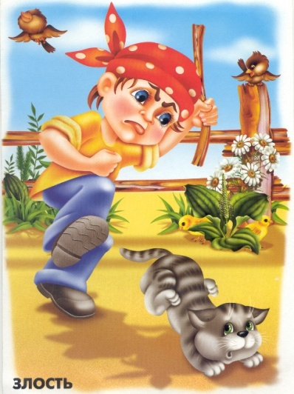

З
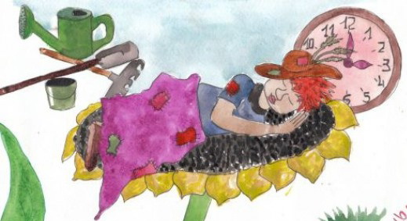

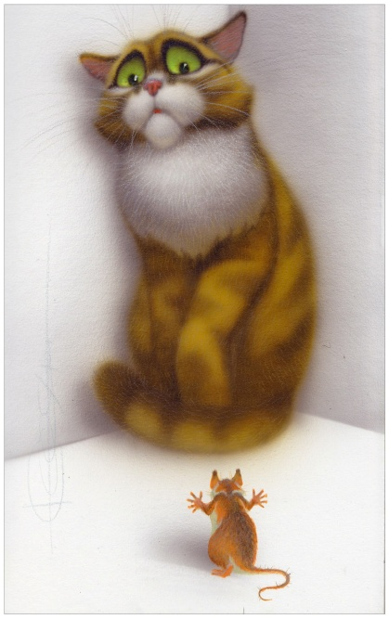
Л
Т

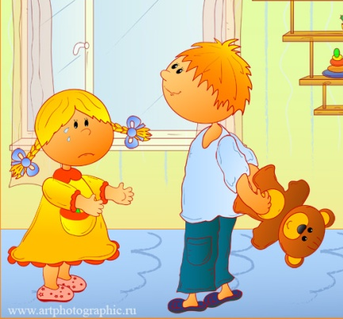

Ж

